МУНИЦИПАЛЬНАЯ НАУЧНО-ПРАКТИЧЕСКАЯ КОНФЕРЕНЦИЯ ШКОЛЬНИКОВ «МОЛОДЕЖЬ И НАУКА»

МБОУ «КРАСНОМАЯКОВСКАЯ СРЕДНЯЯ ОБЩЕОБРАЗОВАТЕЛЬНАЯ ШКОЛА»

**Тема:** «Макулатуре – вторую жизнь»

**Тип работы:** Исследовательская работа

**Выполнил:** Лалетина Валерия Олеговна,

ученица 4 класса

МБОУ «Красномаяковская СОШ»

**Руководитель:** Скапцова Лариса Николаевна,

учитель начальных классов

МБОУ «Красномаяковская СОШ»

п. Красный Маяк

2016 г.

**СОДЕРЖАНИЕ**

I. Введение ………………………………………………………… …… 3

II. История возникновения бумаги ……………………………………… 4

III. Исследовательская работа. Результаты исследования ……………. 6

IV. Заключение …………………………………………………………… 9

V. Литература …………………………………………………………… 10

VI. Приложение …………………………………………………………... 11

**I. ВВЕДЕНИЕ**

Мы все каждый день сталкиваемся с бумагой и изделиями из неё. Бумага рядом с человеком на протяжении всей его жизни. Бумага приходит к нам во всём разнообразии видов и форм, во множестве изделий.

С каждым годом потребность в бумаге увеличивается, а запасы древесины, из которой её получают - уменьшаются. Поэтому использование макулатуры для получения бумаги – одно из важнейших решений данной проблемы. Макулатура представляет собой отходы бумажного или картонного производства.

**Актуальность.** Убедить людей не выбрасывать израсходованную бумагу, не сжигать, а сдать в пункт приёма макулатуры.

**Проблема.** В наших ли силах помочь планете Земля и сохранить её леса?

**Цель исследования.** Изучение и определение способов вторичного использования отходов бумаги.

**Задачи:**

* узнать, что такое бумага, когда и где она появилась;
* показать практическое применение макулатуры в изготовлении изделий.

**Объект исследования:** бумажные отходы, собранные дома, в школе, на улице.

**Предмет исследования**: возможность вторичного использования бумаги.

**Гипотеза исследования:** что может произойти с лесным массивом, если бумагу изготовлять только из деревьев.

**Методы исследования:** изучение различных источников информации, проведение опыта.

**В результате** японяла, что целью моей исследовательской работы – показать и доказать, что макулатуре можно дать «вторую жизнь».

**II.**  **ИСТОРИЯ ВОЗНИКНОВЕНИЯ БУМАГИ**

Когда мы начали искать ответ по данной теме, то появились и другие интересующие нас вопросы:

* Кто впервые сделал бумагу?
* Из чего её можно сделать?
* Можем ли мы изготовить своими силами бумагу и как?

Без бумаги невозможно себе представить современный мир. Без нее не было бы газет, журналов, книг, тетрадей.

Бумага – материал для письма, а также для других целей, изготовляемый из древесной и тряпичной массы.

Но до ее изобретения, какие только материалы не пытался приспособить для письма человек в процессе своего развития.

Писали на сырых глиняных плитах, на дощечках, залитых воском. Египтяне придумали писать на папирусе, другие приспособились писать на коже животных, а на Руси писали на бересте.

**(Приложение 1 – рис. 1, 2, 3)**

В разных концах земли  искали более удобный материал для письма. Изготовление бумаги обычно связывают с именем китайца Цай Луня и относят к 105 году нашей эры. Он нашел способ делать бумагу из волокнистой внутренней части коры тутового дерева и старого тряпья. **(Приложение 1 – рис. 4)**

Китайцы долго растирали кору деревьев, щепки,тряпьё в воде, пока не получалась каша без комочков, потом они выливали эту смесь на подносы, на дне которых находились длинные узкие полоски бамбука. Когда вода стекала, мягкие листы клали сушиться на ровную поверхность. Для этой цели использовали бамбук и старые тряпки. Позднее кто-то догадался, как улучшить качество бумаги, добавив в нее крахмал. Делали бумагу вручную, с применением самой примитивной техники. За день получали не более 100–120 килограммов.Китайцы строго хранили свою тайну и 800 лет никто не смог её выведать **(Приложение 1 – рис. 1, 2, 3)**.

Бумага собственного производства появилась на Руси во второй половине XVI века в царствование Ивана Грозного. Начало массового бумажного производства в России было положено Петром I.

С развитием книгопечатания бумаги требовалось все больше. Тряпья, сбором которого занимались тысячи людей, не хватало. И тут решили испробовать дерево. Опыт удался – древесину расщепили на отдельные волокна и превратили их в бумажную массу. С тех пор и производят бумагу из дерева,примерно так же, только всё это выполняют машины на целлюлозно-бумажном комбинате. Бумагоделательные машины выпускают бумажную ленту шириной в несколько метров со скоростью 600-750 метров в минуту. **(Приложение 2 – рис. 1, 2, 3)**.

**III.** **ИССЛЕДОВАТЕЛЬСКАЯ РАБОТА. РЕЗУЛЬТАТЫ ИССЛЕДОВАНИЯ**

1. **Бумага из макулатуры**

Бумагу делают из древесины, но чтобы вырастить дерево требуется более 30 лет, а вот потребности человечества в древесине постоянно растут, растут и темпы вырубки лесов. В мире ежегодно вырубается до 30 миллионов гектаров леса, а ведь **ЛЕС – ЛЁГКИЕ НАШЕЙ ПЛАНЕТЫ!**  Производство бумаги из древесины становится все более губительным для планеты. Остаётся все меньше зеленого массива, наносится большой вред природе. Лесное хозяйство просто не успевает восстанавливать свои резервы. Поэтому мы должны использовать для производства бумажной продукции вторичное сырье, то есть макулатуру. Ведь 60 кг. бумаги, собранной в качестве макулатуры, позволяют сохранить 1 дерево, а1 тонна макулатуры сохраняет жизнь примерно 17 деревьям! Наш класс собрал 344 кг. макулатуры и сохранили жизнь примерно 5 деревьям! **(Приложение 2 – рис. 4).**

Переработка макулатуры помогает значительно снизить расход древесины, уменьшить вырубку лесов и на переработку макулатуры уходит в два раза меньше электроэнергии, чем на производство бумаги из древесины.

К людям постепенно приходит понимание всей сложности и опасности сложившейся в природе ситуации и в последнее время во многих странах научились не только экологично утилизировать отходы, но и производить из вторичного сырья многие нужные вещи.

**2. Подсчёт объёма бумажных отходов.**

Подсчёт объёма бумажных отходов мы решили провести сначала дома. Моя семья состоит из четырёх человек: мама, папа, я и моя младшая сестра. В течение недели подсчитывалось количество собравшегося бумажного мусора.

Мы выяснили, что за эти семь дней собрали один килограмм 100 граммов бумажных отходов. Это журналы, газеты, картонные коробки, тетрадные листы, бумажная упаковка. **(Приложение 3 - рис. 1, 2, 3, 4.).** Следовательно, можно предположить, что за год наша семья выкидывает примерно 60 килограммов макулатуры. Вторичное использование такого количества бумаги приводит к сохранению одного дерева. **(Приложение 3 – табл. 1)**

1. **Социологический опрос.**

Большую часть дня дети проводят в школе, школа - наш общий дом, который мы хотим видеть красивым и чистым не только снаружи, но и внутри. Приходя утром в чистые уютные классы, мы и не задумываемся над тем, что вечером в школьном здании ведется война с мусором! В школе скапливается много макулатуры, в основном это тетради и тетрадные листы, коробки из-под техники и мебели, устаревшие книги. В результате за период учебного года в мусорные контейнеры попадёт немало килограммов бумаги. А ведь это всё живые деревья, которые дают не только бумажное сырьё, но и кислород, который нам необходим для жизни.

С помощью анкеты, я ещё раз подтвердила актуальность данной проблемы. Выяснила, что многих ребят из нашего класса интересуют те же вопросы, о которых я говорила в начале. А для тех, кто даже не знает, что такое макулатура, наша работа будет лучшим примером.Большинство ребят осознают необходимость личного вклада в дело сохранения лесных богатств и готовы принимать активное участие в сборе, сдаче макулатуры и дальнейшем изучении вопроса переработки макулатуры. **(Приложение 3 – табл. 2)**

Многие в анкете написали свои предложения по охране леса и увеличению производства бумаги, вот некоторые из них:

* Высаживать новые деревья на лесных вырубках;
* Производить бумагу из макулатуры и других материалов;
* Организовать массовые сборы макулатуры – открыть больше пунктов приёма макулатуры;
* Построить заводы по производству бумаги из макулатуры и других отходов;
* Экономно относится к каждому листу бумаги.

Я с этим полностью согласна и теперь, рассмотрим, как делается бумага из макулатуры в домашних условиях.

**4. Ход эксперимента.**

1. Разорвать старую газету и замочить в любой ёмкости на 2-3 ч.
2. Слить воду.
3. С помощью миксера (или руками) превратить размокшую бумагу в однородную массу и добавить немного клея.
4. Переложить полученную массу на сетку и добавить немного краски.
5. Постелить кусок ткани на гладкую плоскую поверхность. Быстро и осторожно перенести на нее сетку с бумажной массой и положить массой вниз.
6. Накрыть массу вторым куском ткани и полиэтиленовой пленкой. Поверх нее положить груз.
7. Через несколько часов масса станет уже бумагой.
8. Из высохшей бумаги можно изготовить поделку.

**(Приложение 4 – рис. 1, 2, 3, 4, 5, 6, 7, 8, 9).**

**IV.** **ЗАКЛЮЧЕНИЕ**

В результате проделанной работы я пришла к следующим выводам:

1. Используя старые газеты, журналы, тетради, возможно, получить бумагу в домашних условиях.

2. Полученную бумагу можно использовать для детского творчества на уроках технологии.

3. Каждый может внести личный вклад в дело сохранения лесных богатств, принимая активное участие в сборе и сдаче макулатуры.

Я считаю, что использование вторичного бумажного сырья в масштабах целого государства и отдельных регионов - позволяет сохранить лесные ресурсы.

Надо помнить, что  лес - это сокровище, которое подарила нам мать - природа и что лес нужно беречь,  охранять и  всеми силами пытаться спасти. **(Приложение 5 – рис. 10, 11).**

**Сохраним лес - сдавая макулатуру!**

**V. ЛИТЕРАТУРА**

1. Новая Российская энциклопедия. Россия / под ред. А. Д. Некипелова. – М.: Энциклопедия, 2003.
2. Р. Спарджен. Энциклопедия окружающего мира. Экология – М. :Росмен, 1997.
3. С.И. Ожегов. Словарь русского языка, – М.: Рус. Яз.,1987 г.
4. Энциклопедия «Хочу все знать», – М.: Энциклопедия, 1988 г.

Приложение 1

**История возникновения бумаги**

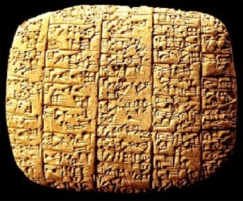 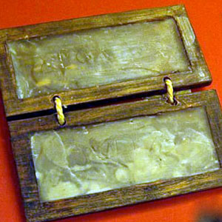 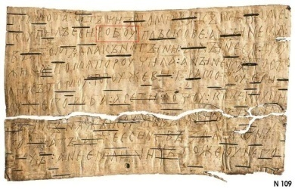

Рис. 1 Рис. 2 Рис. 3

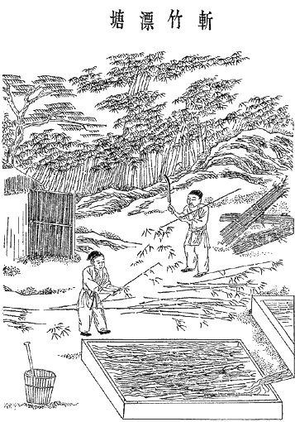

Рис. 4



Приложение 2

**Технология производства бумаги на целлюлозно-бумажном комбинате.**

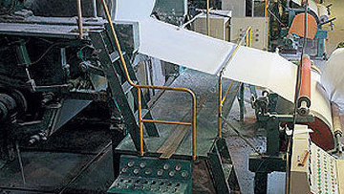 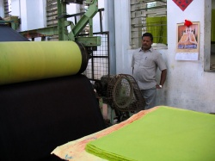

Рис. 1 Рис. 2

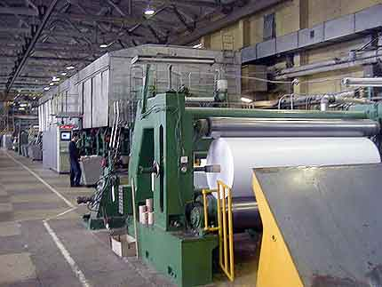

Рис. 3

**Наш класс собрал 344 кг. макулатуры.**

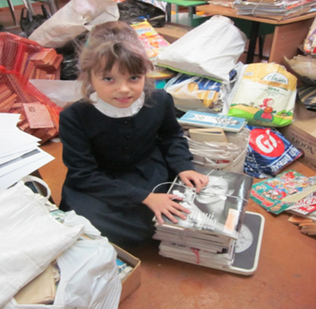

Рис. 4

Приложение 3

**Количество образующегося мусора в семье за неделю.**

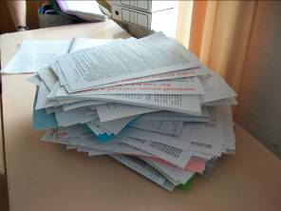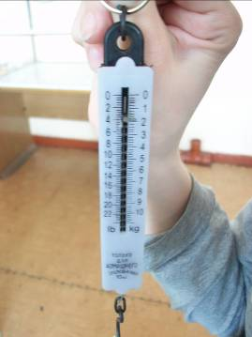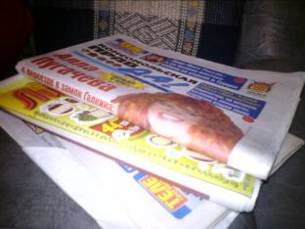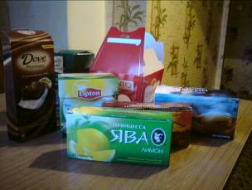

Рис. 1 Рис. 2 Рис. 3 Рис. 4

**Количество образующегося мусора в семье за неделю.**

|  |  |
| --- | --- |
| **Дни недели** | **Количество бумажного мусора (г.)** |
| Понедельник | 100 |
| Вторник | 150 |
| Среда | 150 |
| Четверг | 100 |
| Пятница | 100 |
| Суббота | 250 |
| Воскресенье | 300 |
| **Итого** | **1100 г. (1 кг. 100 г)** |
| **Итого за год** | **59800 г. (59 кг. 800 г.)**  **1 спасённое дерево** |

Табл. 1

**Социологический опрос.**

**Как вы считаете, необходимо ли принимать участие в сборе макулатуры?**

|  |  |  |
| --- | --- | --- |
| Положительно | Отрицательно | Не могут ответить |
| 16 чел. | 1 чел. | 3 чел. |

Табл. 2

Приложение 4

**Ход эксперимента.**

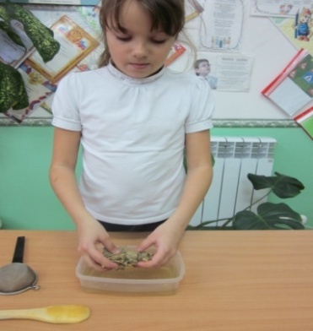 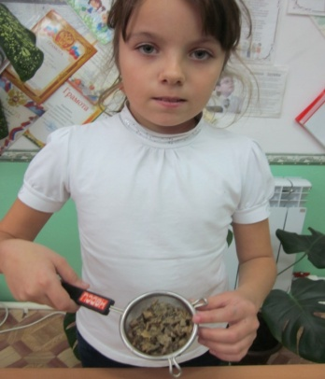 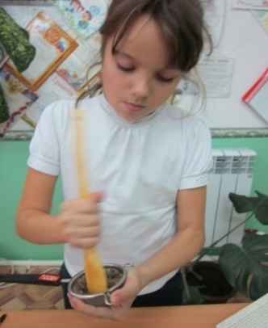

Рис. 1 Рис. 2 Рис. 3

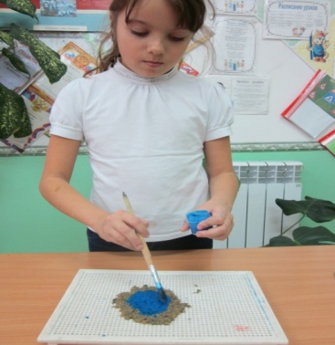 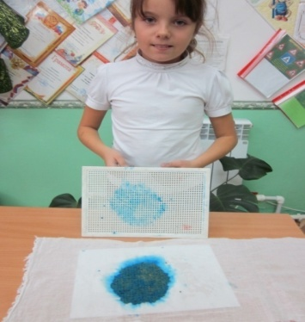 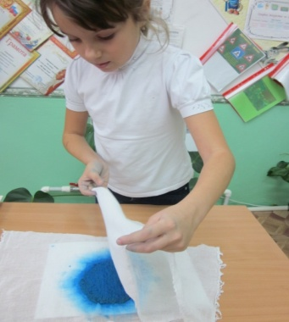

Рис. 4 Рис. 5 Рис. 6

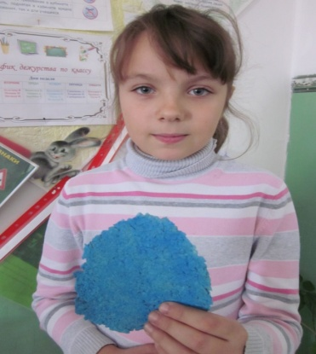 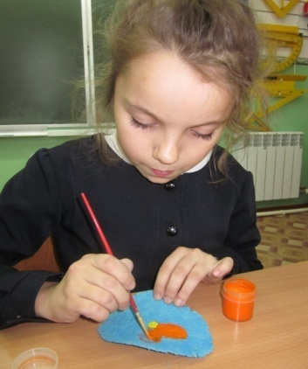 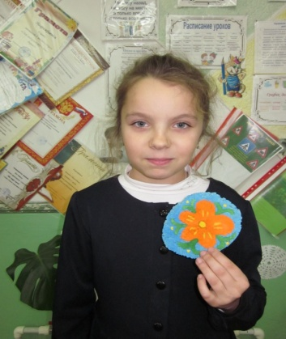

Рис. 7 Рис. 8 Рис. 9

Приложение 5

**Сохраним лес - сдавая макулатуру!**

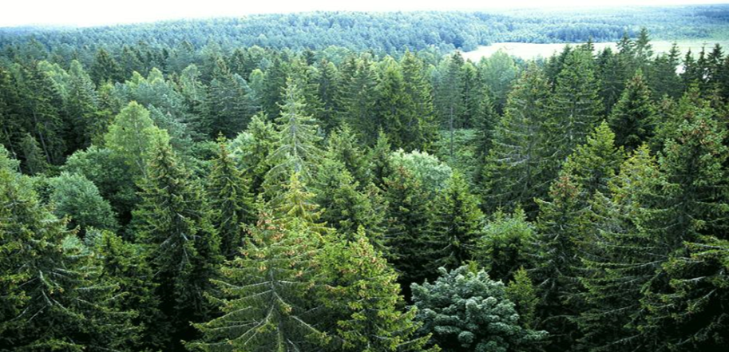

Рис. 10

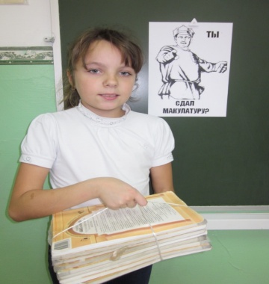

Рис. 11